die / das Name der Schule

LOGO / Stempel

Musterkommune, Datum

Vorname Name

XX,X km

XX,X km

XX Radler\*innen

XX,X kg

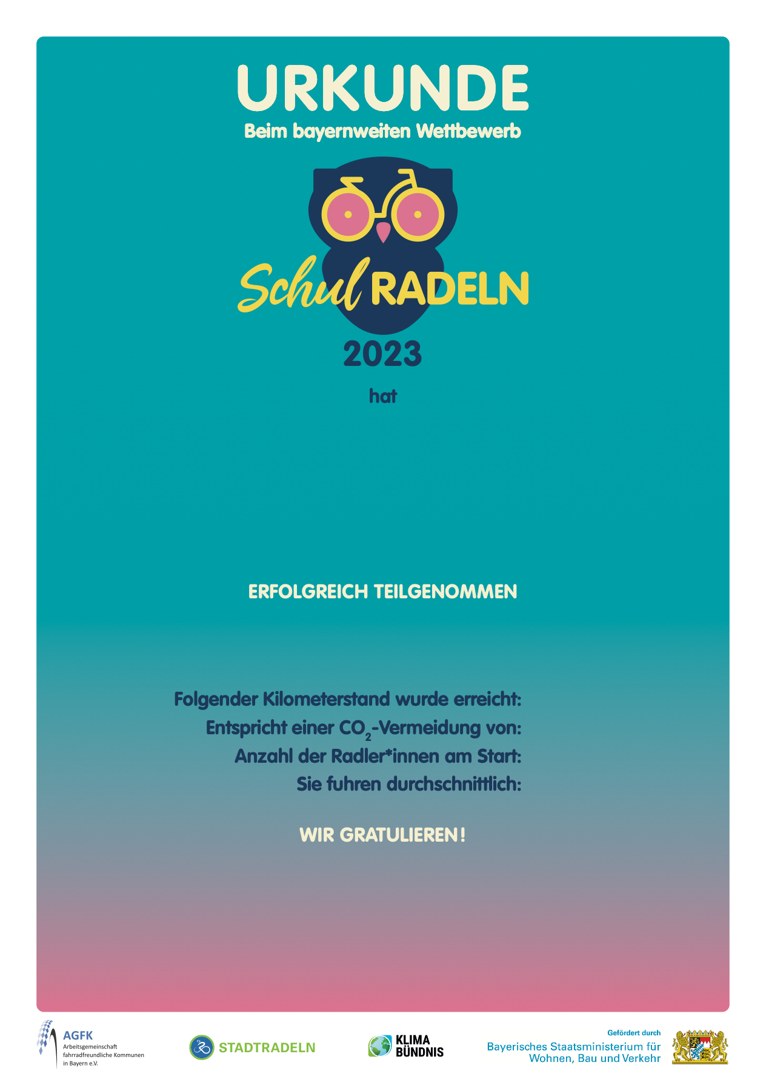

Untertitel